**Java 集合框架**

Java 就提供了特设类。比如：Dictionary, Vector, Stack, 和 Properties 这些类用来存储和操作对象组。但是它们缺少一个核心的，统一的主题。由于这个原因，使用 Vector 类的方式和使用 Properties 类的方式有着很大不同。

**集合框架被设计成要满足以下几个目标：**

*该框架必须是高性能的。基本集合（动态数组，链表，树，哈希表）的实现也必须是高效的。

*该框架允许不同类型的集合，以类似的方式工作，具有高度的互操作性。

*对一个集合的扩展和适应必须是简单的。

为此，整个集合框架就围绕一组标准接口而设计。你可以直接使用这些接口的标准实现，诸如： LinkedList, HashSet, 和 TreeSet 等,除此之外你也可以通过这些接口实现自己的集合。

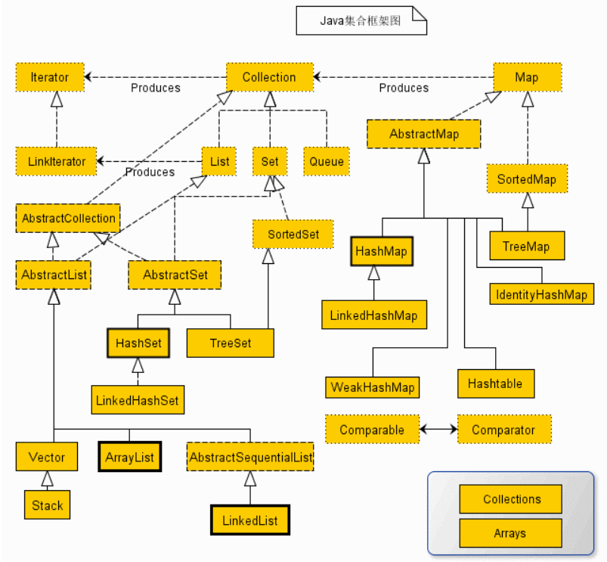

从上面的集合框架图可以看到，Java 集合框架主要包括两种类型的容器，一种是集合（Collection），存储一个元素集合，另一种是图（Map），存储键/值对映射。Collection 接口又有 3 种子类型，List、Set 和 Queue，再下面是一些抽象类，最后是具体实现类，常用的有 ArrayList、LinkedList、HashSet、LinkedHashSet、HashMap、LinkedHashMap 等等。

集合框架是一个用来代表和操纵集合的统一架构。所有的集合框架都包含如下内容：

* **接口：**是代表集合的抽象数据类型。例如 Collection、List、Set、Map 等。之所以定义多个接口，是为了以不同的方式操作集合对象
* **实现（类）：**是集合接口的具体实现。从本质上讲，它们是可重复使用的数据结构，例如：ArrayList、LinkedList、HashSet、HashMap。
* **算法：**是实现集合接口的对象里的方法执行的一些有用的计算，例如：搜索和排序。这些算法被称为多态，那是因为相同的方法可以在相似的接口上有着不同的实现。

除了集合，该框架也定义了几个 Map 接口和类。Map 里存储的是键/值对。尽管 Map 不是集合，但是它们完全整合在集合中。

**集合框架体系如图所示：**

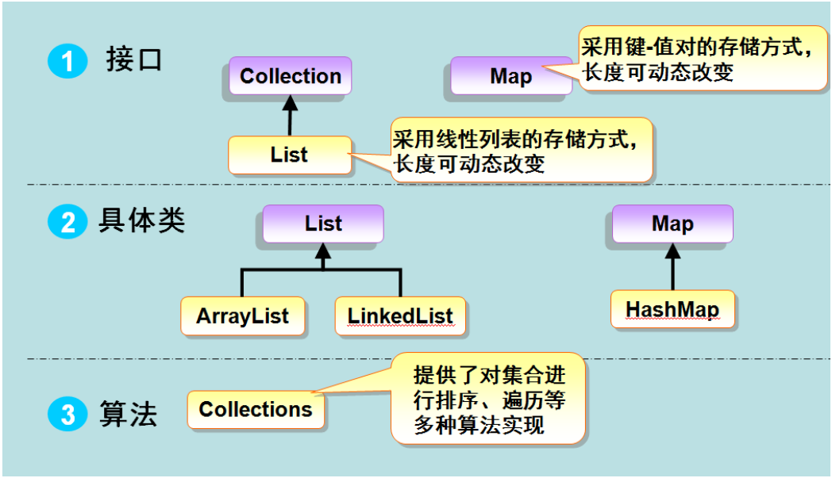

**Java 集合框架提供了一套性能优良，使用方便的接口和类，java集合框架位于java.util包中， 所以当使用集合框架的时候需要进行导包。**

**集合接口**

**集合框架定义了一些接口。本节提供了每个接口的概述：**

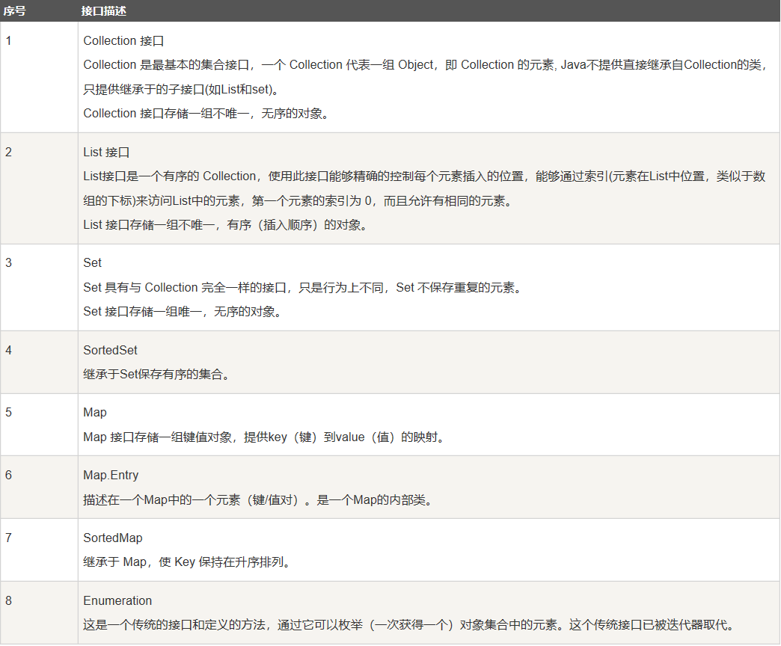

**Set和List的区别**

1. Set 接口实例存储的是无序的，不重复的数据。List 接口实例存储的是有序的，可以重复的元素。
2. Set检索效率低下，删除和插入效率高，插入和删除不会引起元素位置改变 <实现类有HashSet,TreeSet>。
3. List和数组类似，可以动态增长，根据实际存储的数据的长度自动增长List的长度。查找元素效率高，插入删除效率低，因为会引起其他元素位置改变 <实现类有ArrayList,LinkedList,Vector> 。

**集合实现类（集合类）**

Java提供了一套实现了Collection接口的标准集合类。其中一些是具体类，这些类可以直接拿来使用，而另外一些是抽象类，提供了接口的部分实现。

标准集合类汇总于下表：

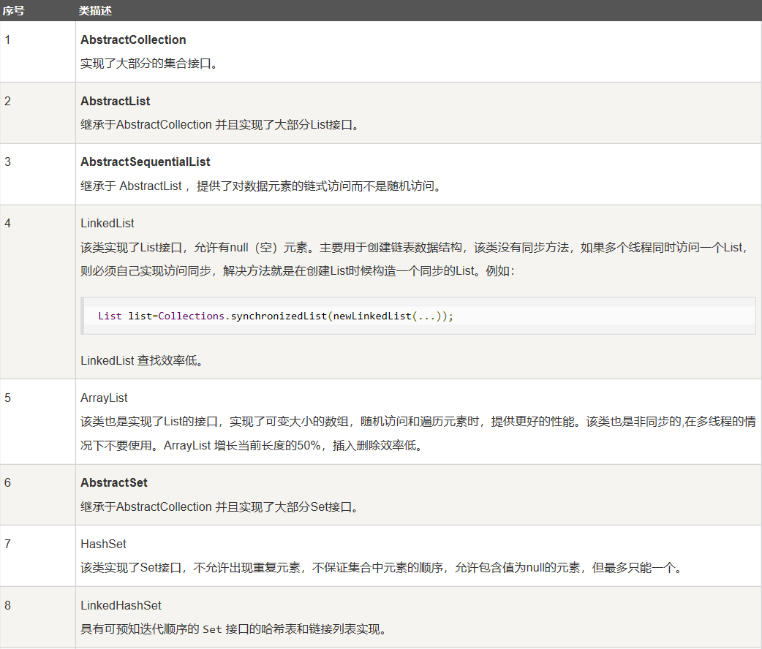

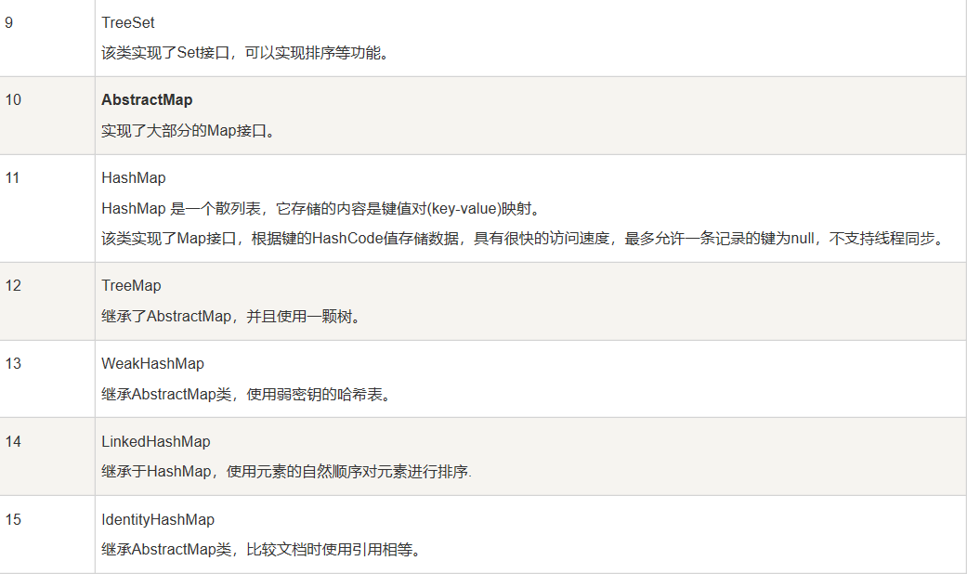

在前面的教程中已经讨论通过java.util包中定义的类，如下所示：

